Definición de Red Cliente/Servidor
¿Qué es una red cliente/servidor?
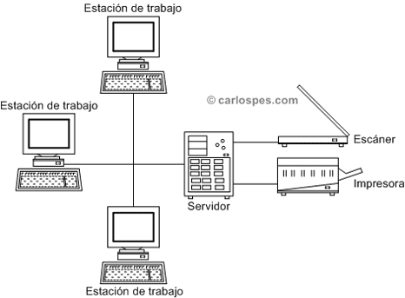
En una red cliente/servidor existen dos tipos de equipos: clientes y servidores. Véase, en la siguiente figura, el ejemplo de una red cliente/servidor compuesta por tres equipos cliente y un equipo servidor, el cual permite compartir un escáner y una impresora.

